Resolución del Pleno del Instituto de Transparencia, Acceso a la Información Pública y Protección de Datos Personales del Estado de México y Municipios, con domicilio en Metepec, Estado de México, a veintisiete de abril de dos mil veintidós.
VISTO el expediente formado con motivo del recurso de revisión 00949/INFOEM/IP/RR/2022, interpuesto por un particular de manera anónima, en lo sucesivo EL RECURRENTE, en contra de la respuesta a su solicitud por parte del Ayuntamiento de Toluca, en lo sucesivo el SUJETO OBLIGADO, se procede a dictar la presente resolución con base en los siguientes:
I. A N T E C E D E N T E S
1. Solicitud de acceso a la información. Con fecha veinticuatro de enero de dos mil veintidós, la parte RECURRENTE presentó, través del Sistema de Acceso a la Información Mexiquense, en lo subsecuente el SAIMEX, ante el SUJETO OBLIGADO, la solicitud de acceso a la información pública, a la que se le asignó el número 00342/TOLUCA/IP/2022, mediante la cual requirió la información siguiente:
“1.De la administración vigente, requiero obtener relación de todo el personal comisionado es decir personas que estén en otras áreas que no sea la de su adscripción, asimismo me entreguen oficio de comisión y especifiquen los motivos de la comisión. 2.Recibos de nomina de cada servidor público comisionado incluyendo sus actuales funciones. 3.Solicito el presupuesto asignado a cada área, sindicatura, regiduría, institutos, organismos dif y agua, asi como de la comisión de los derechos humanos. 4. solicito relación de la personas que se encuentren bajo la denominación de honorarios.” (Sic)

Modalidad de Entrega de la información: A través de SAIMEX.
2. Incompetencia parcial del Sujeto Obligado. En fecha veintisiete de enero de la presente anualidad, el SUJETO OBLIGADO notificó a la parte RECURRENTE la incompetencia para atender parcialmente la solicitud en los términos siguientes:
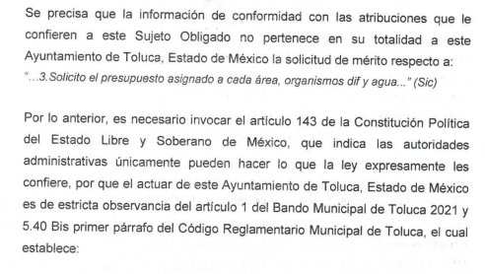
3. Respuesta. Con fecha quince de febrero de dos mil veintidós, el SUJETO OBLIGADO envió su respuesta a la solicitud de acceso a la información a través de SAIMEX, sustancialmente en los términos siguientes:
“En respuesta a la solicitud recibida, nos permitimos hacer de su conocimiento que con fundamento en el artículo 53, Fracciones: II, V y VI de la Ley de Transparencia y Acceso a la Información Pública del Estado de México y Municipios, le contestamos que:
En atención a la solicitud de información número 00342/TOLUCA/IP/2022, me permito adjuntar al presente la respuesta correspondiente. Sin más por el momento, le envío un cordial saludo.
ATENTAMENTE
Lic. Norma Sofía Pérez Martínez” (Sic)
Archivos adjuntos:
La Titular de la Unidad de Transparencia del SUJETO OBLIGADO adjuntó a su respuesta, dos archivos electrónicos que se describen a continuación:
- “Saimex 342.pdf”: Documento electrónico de dos fojas, el cual consiste en dos oficios, el primero número TM/000150/2022, de fecha trece de enero de dos mil veintidós, suscrito y signado por el Tesorero Municipal, en el cual da a conocer la comisión de un servidor público, y el segundo número DGMA/027/2022, de fecha siete de enero de dos mil veintidós, suscrito y signado por el Director General de Medio Ambiente, en el cual da a conocer la comisión de un servidor público:
- “Saimex 00342.pdf”: Documento electrónico que consta de tres fojas, mediante el cual, la Titular de la Unidad de Transparencia hace del conocimiento del solicitante, las respuestas proporcionadas por los Servidores Públicos Habilitados.
4. Interposición del recurso de revisión. Inconforme con los términos de la respuesta emitida por parte del SUJETO OBLIGADO, el diecisiete de febrero de dos mil veintidós, la parte RECURRENTE interpuso el recurso de revisión a través de SAIMEX, en donde se manifestó de la siguiente manera:
Acto impugnado:
“solicito cada oficio de todos los servidores comisionados, solo proporcionaron dos y en casi todas las áreas hay personal comisionado.” (Sic)

Y Razones o motivos de inconformidad:
“solicito cada oficio de todos los servidores comisionados, solo proporcionaron dos y en casi todas las áreas hay personal comisionado.” (Sic)
5. Turno. De conformidad con el artículo 185 fracción I de la Ley de Transparencia y Acceso a la Información Pública del Estado de México y Municipios vigente, el presente recurso de revisión se turnó por el sistema electrónico del Instituto de Transparencia, Acceso a la Información Pública y Protección de Datos Personales del Estado de México y Municipios, a la Comisionada Guadalupe Ramírez Peña, a efecto de que analizara sobre su admisión o su desechamiento.
6. Admisión del Recurso de revisión. Con fecha veintitrés de febrero de dos mil veintidós, este Instituto de Transparencia, Acceso a la Información Pública y Protección de Datos Personales del Estado de México y Municipios, admitió a trámite el recurso de revisión que ahora se resuelve, dando un plazo máximo de siete días hábiles para que las partes manifestaran lo que a su derecho resultara conveniente, ofrecieran pruebas, formularan alegatos y el SUJETO OBLIGADO presentara su informe justificado.
7. Manifestaciones. En fecha siete de marzo de dos mil veintidós, el SUJETO OBLIGADO remitió, a través del SAIMEX, su informe justificado mediante el archivo digital denominado: “Informe Justificado 00949_2022.pdf”, el cual consta de doce fojas y ratifica en lo sustancial la respuesta proporcionada en primera instancia.
Documentos que, una vez analizados, se hicieron del conocimiento del RECURRENTE mediante acuerdo emitido por la Comisionada Ponente en fecha cinco de abril de dos mil veintidós, a efecto de que manifestara lo que a su derecho estimara conveniente, sin embargo, fue omiso en ejercer dicha prerrogativa en el plazo establecido para tal efecto.
8. Cierre de instrucción. Una vez transcurrido el periodo otorgado a las partes para realizar sus manifestaciones y no habiendo documentos que integrar al expediente, con fecha veinte de abril de dos mil veintidós, la Comisionada Ponente determinó el cierre de instrucción en términos de la fracción VI del artículo 185 de la Ley de Transparencia y Acceso a la Información Pública del Estado de México y Municipios.
9. Ampliación del plazo para emitir resolución. En fecha veinte de abril de dos mil veintidós, este Instituto con fundamento en el artículo 181, párrafo tercero, de la Ley de Transparencia y Acceso a la Información Pública del Estado de México y Municipios, determinó mediante el acuerdo respectivo, ampliar por quince días hábiles adicionales el plazo para emitir la presente resolución a fin de realizar un mejor estudio del asunto.
En razón de que fue debidamente sustanciado el expediente electrónico y no existe diligencia pendiente de desahogo, se emite la Resolución que conforme a Derecho proceda, de acuerdo con los siguientes:
II. C O N S I D E R A N D O S

Primero. Competencia. El Instituto de Transparencia, Acceso a la Información Pública y Protección de Datos Personales del Estado de México y Municipios, es competente para conocer y resolver el presente recurso de revisión interpuesto por la parte recurrente, conforme a lo dispuesto en los artículos 6, apartado A de la Constitución Política de los Estados Unidos Mexicanos; 5 párrafos trigésimo, trigésimo primero y trigésimo segundo fracciones IV y V de la Constitución Política del Estado Libre y Soberano de México; 2, fracción II; 29, 36 fracciones I y II; 176, 178, 181, 185, fracción I, 186 y 188 de la Ley Transparencia y Acceso a la Información Pública del Estado de México y Municipios; 9, fracciones I y XXIV y 11 del Reglamento Interior del Instituto de Transparencia, Acceso a la Información Pública y Protección de Datos Personales del Estado de México y Municipios.
Segundo. Oportunidad y Procediblidad del Recurso de Revisión. Previo al estudio del fondo del asunto, se procede a analizar los requisitos de oportunidad y procedibilidad que debe reunir el recurso de revisión interpuesto, previstos en los artículos 178 y 180 de la Ley de Transparencia y Acceso a la Información Pública del Estado de México y Municipios.
Al respecto la Ley de Transparencia y Acceso a la Información Pública del Estado de México y Municipios, establece lo siguiente:
“Artículo 178. El solicitante podrá interponer, por sí mismo o a través de su representante, de manera directa o por medios electrónicos, recurso de revisión ante el Instituto o ante la Unidad de Transparencia que haya conocido de la solicitud dentro de los quince días hábiles, siguientes a la fecha de la notificación de la respuesta.”
Del precepto legal transcrito, se desprende que cuando los solicitantes de información en el ejercicio del derecho de acceso a la información no se encuentren satisfechos con la información entregada por los sujetos obligados, podrán interponer recurso de revisión de manera directa o por medios electrónicos dentro de los quince días hábiles siguientes a la fecha de notificación de la respuesta, y, toda vez que el SUJETO OBLIGADO remitió la respuesta a la solicitud de información el día quince de febrero de dos mil veintidós, mientras que el recurso de revisión interpuesto por la parte recurrente, se tuvo por presentado el día diecisiete de febrero de dos mil veintidós, esto es, al segundo día hábil posterior en que tuvo conocimiento de la respuesta impugnada.
Así también, por cuanto hace a la procedibilidad del recurso de revisión, una vez realizado el análisis de los formatos de interposición del recurso, se concluye la acreditación plena de los elementos formales precisados por el artículo 180 de la Ley de Transparencia y Acceso a la Información Pública del Estado de México y Municipios, en atención a que fue presentado mediante el formato visible en el SAIMEX.
A efecto de sustentar lo anterior, es de suma importancia mencionar que si bien parte no proporcionó nombre como se advierte en el detalle de seguimiento del SAIMEX, sin embargo, el no proporcionar un nombre no es motivo para archivar la solicitud de acceso a la información pública como concluida, conforme a lo previsto en el artículo 155, penúltimo párrafo de la Ley de Transparencia y Acceso a la Información Pública del Estado de México y Municipios que establece lo siguiente:
"Las solicitudes anónimas, con nombre incompleto o seudónimo serán procedentes para su trámite por parte del sujeto obligado ante quien se presente. No podrá requerirse información adicional con motivo del nombre proporcionado por el solicitante."
En el mismo tenor, el propio artículo 180 de la Ley de Transparencia local citado, en su último párrafo establece que cuando el recurso se interponga de manera electrónica, no será indispensable que contenga determinados requisitos, entre ellos, el nombre de la parte Recurrente, por lo que, en el presente caso, al haber sido presentado el recurso de revisión vía SAIMEX, dicho requisito resulta innecesario.
Finalmente, se advierte que resulta procedente la interposición del recurso, según lo manifestado por la parte RECURRENTE en sus motivos de inconformidad, de acuerdo al artículo 179, fracción V del ordenamiento legal citado, que a la letra dice:
“Artículo 179. El recurso de revisión es un medio de protección que la Ley otorga a los particulares, para hacer valer su derecho de acceso a la información pública, y procederá en contra de las siguientes causas:
…
V. La entrega de información incompleta;
… ”
(Énfasis añadido)
Tercero. Materia de la revisión. De la revisión a las constancias y documentos que obran en el expediente electrónico se advierte, que el tema sobre el que este Organismo Garante de Transparencia y Acceso a la Información se pronunciará será: verificar si la respuesta otorgada por el SUJETO OBLIGADO es adecuada y suficiente para satisfacer el derecho de acceso a la información pública de la parte RECURRENTE, o en su defecto, en caso de ser procedente, ordenar la entrega de información oportuna.
Cuarto. Estudio del asunto. Antes de entrar al análisis de los pronunciamientos del SUJETO OBLIGADO en la respuesta proporcionada, es necesario mencionar que el derecho de acceso a la información está consagrado en instrumentos internacionales de los cuales el Estado Mexicano se ha adherido, sin oponer reserva alguna sobre lo que nos interesa, adoptando dichas disposiciones al Derecho Interno, específicamente a nivel Constitucional, tal y como lo prevén los arábigos 1 párrafos primero, segundo y tercero y 6 apartado A fracciones I, II, III, IV, V, VI y VII que a la letra señalan:
Artículo 1o. En los Estados Unidos Mexicanos todas las personas gozarán de los derechos humanos reconocidos en esta Constitución y en los tratados internacionales de los que el Estado Mexicano sea parte, así como de las garantías para su protección, cuyo ejercicio no podrá restringirse ni suspenderse, salvo en los casos y bajo las condiciones que esta Constitución establece.
Las normas relativas a los derechos humanos se interpretarán de conformidad con esta Constitución y con los tratados internacionales de la materia favoreciendo en todo tiempo a las personas la protección más amplia.
Todas las autoridades, en el ámbito de sus competencias, tienen la obligación de promover, respetar, proteger y garantizar los derechos humanos de conformidad con los principios de universalidad, interdependencia, indivisibilidad y progresividad. En consecuencia, el Estado deberá prevenir, investigar, sancionar y reparar las violaciones a los derechos humanos, en los términos que establezca la ley
[…]
“Artículo 6o.
[...]
A. Para el ejercicio del derecho de acceso a la información, la Federación y las entidades federativas, en el ámbito de sus respectivas competencias, se regirán por los siguientes principios y bases:
I. Toda la información en posesión de cualquier autoridad, entidad, órgano y organismo de los Poderes Ejecutivo, Legislativo y Judicial, órganos autónomos, partidos políticos, fideicomisos y fondos públicos, así como de cualquier persona física, moral o sindicato que reciba y ejerza recursos públicos o realice actos de autoridad en el ámbito federal, estatal y municipal, es pública y sólo podrá ser reservada temporalmente por razones de interés público y seguridad nacional, en los términos que fijen las leyes. En la interpretación de este derecho deberá prevalecer el principio de máxima publicidad. Los sujetos obligados deberán documentar todo acto que derive del ejercicio de sus facultades, competencias o funciones, la ley determinará los supuestos específicos bajo los cuales procederá la declaración de inexistencia de la información.
II. La información que se refiere a la vida privada y los datos personales será protegida en los términos y con las excepciones que fijen las leyes.
III. Toda persona, sin necesidad de acreditar interés alguno o justificar su utilización, tendrá acceso gratuito a la información pública, a sus datos personales o a la rectificación de éstos.
IV. Se establecerán mecanismos de acceso a la información y procedimientos de revisión expeditos que se sustanciarán ante los organismos autónomos especializados e imparciales que establece esta Constitución.
V. Los sujetos obligados deberán preservar sus documentos en archivos administrativos actualizados y publicarán, a través de los medios electrónicos disponibles, la información completa y actualizada sobre el ejercicio de los recursos públicos y los indicadores que permitan rendir cuenta del cumplimiento de sus objetivos y de los resultados obtenidos.
VI. Las leyes determinarán la manera en que los sujetos obligados deberán hacer pública la información relativa a los recursos públicos que entreguen a personas físicas o morales.
VII. La inobservancia a las disposiciones en materia de acceso a la información pública será sancionada en los términos que dispongan las leyes. [...]
Esto es, que cualquier persona tiene el derecho al acceso de la información pública, información que consiste en aquella que sea generada, obtenida, adquirida, transformada, administrada o en posesión de los Sujetos Obligados, como así también lo señala la Ley de Transparencia y Acceso a la Información Pública del Estado de México y Municipios en su artículo 4, que toda la información generada, obtenida, adquirida, transformada, administrada o en posesión de los sujetos obligados, es pública y accesible, de manera permanente a cualquier persona, privilegiando el principio de máxima publicidad, como así lo establece dicha determinación, que a continuación se trascribe para un mejor entendimiento:
“Artículo 4. El derecho humano de acceso a la información pública es la prerrogativa de las personas para buscar, difundir, investigar, recabar, recibir y solicitar información pública, sin necesidad de acreditar personalidad ni interés jurídico.
Toda la información generada, obtenida, adquirida, transformada, administrada o en posesión de los sujetos obligados es pública y accesible de manera permanente a cualquier persona, en los términos y condiciones que se establezcan en los tratados internacionales de los que el Estado mexicano sea parte, en la Ley General, la presente Ley y demás disposiciones de la materia, privilegiando el principio de máxima publicidad de la información. Solo podrá ser clasificada excepcionalmente Ley de Transparencia y Acceso a la Información Pública del Estado de México y Municipios 29 como reservada temporalmente por razones de interés público, en los términos de las causas legítimas y estrictamente necesarias previstas por esta Ley.
Los sujetos obligados deben poner en práctica, políticas y programas de acceso a la información que se apeguen a criterios de publicidad, veracidad, oportunidad, precisión y suficiencia en beneficio de los solicitantes.”(Sic)
De lo precedente, se desprende que los Sujetos Obligados tiene la obligación o deber de atender las solicitudes de acceso a la información pública que se les hagan de su conocimiento y proporcionar la información pública que obren en su poder como así lo establece el artículo 12 de la Ley de Transparencia y Acceso a la Información Pública del Estado de México y Municipios, el cual a la letra dice:
“Artículo 12. Quienes generen, recopilen, administren, manejen, procesen, archiven o conserven información pública serán responsables de la misma en los términos de las disposiciones jurídicas aplicables.
Los sujetos obligados sólo proporcionarán la información pública que se les requiera y que obre en sus archivos y en el estado en que ésta se encuentre. La obligación de proporcionar información no comprende el procesamiento de la misma, ni el presentarla conforme al interés del solicitante; no estarán obligados a generarla, resumirla, efectuar cálculos o practicar investigaciones.” (Sic)
Es decir, que el derecho de acceso a la información pública se satisface en aquellos casos en que se entregue documento en que conste la información requerida, toda vez que, los Sujetos Obligados no tienen el deber de generar, poseer o administrar la información pública con el grado de detalle solicitado; esto es, que no tienen el deber de generar un documento ad hoc, para satisfacer el derecho de acceso a la información pública, como así lo establece el criterio 03/17 emitido por el Instituto Nacional de Transparencia, Acceso a la Información Pública y Protección de Datos Personales, el cual señala lo siguiente:
03/17
“NO EXISTE OBLIGACIÓN DE ELABORAR DOCUMENTOS AD HOC PARA ATENDER LAS SOLICITUDES DE ACCESO A LA INFORMACIÓN.
Los artículos 129 de la Ley General de Transparencia y Acceso a la Información Pública y 130, párrafo cuarto, de la Ley Federal de Transparencia y Acceso a la Información Pública, señalan que los sujetos obligados deberán otorgar acceso a los documentos que se encuentren en sus archivos o que estén obligados a documentar, de acuerdo con sus facultades, competencias o funciones, conforme a Las características físicas de la información o del lugar donde se encuentre. Por lo anterior, los sujetos obligados deben garantizar el derecho de acceso a la información del particular, proporcionando la información con la que cuentan en el formato en que la misma obre en sus archivos; sin necesidad de elaborar documentos ad hoc para atender las solicitudes de información."(Sic)
Por otra parte, y aunado a lo antepuesto, el último párrafo del artículo 24 de la Ley de la materia, dispone que los Sujetos Obligados sólo proporcionarán la información pública que generen, administren o posean en el ejercicio de sus atribuciones; por consiguiente, la información pública se encuentra a disposición de cualquier persona, lo que implica que es deber de los Sujetos Obligados, garantizar el Derecho de Acceso a la Información Pública.
Siempre y cuando no se trate de información reservada o clasificada, que difundirla pondría en riesgo la seguridad jurídica y física del titular de la información, debiendo tener audacia los Sujetos Obligados para cuidar esta información a través del acuerdo clasificatorio del comité de transparencia y la versión pública que emita el servidor público habilitado de cada Sujeto Obligado; como así se establece en la Ley de Transparencia y Acceso a la Información Pública del Estado de México y Municipios.
En conclusión, el derecho de acceso a la información pública, consiste en que la información solicitada conste en un documento en cualquiera de sus formas, a saber: expedientes, reportes, estudios, actas, resoluciones, oficios, correspondencia, acuerdos, directivas, directrices, circulares, contratos, convenios, instructivos, notas, memorandos, estadísticas o bien, cualquier otro registro que documente el ejercicio de las facultades, funciones y competencias de los Sujetos Obligados; los que, podrán estar en cualquier medio, sea escrito, impreso, sonoro, visual, electrónico, informático u holográfico de conformidad con el artículo 3, fracción XI de la Ley de la materia, el cual señala lo siguiente:
“Artículo 3. Para los efectos de la presente Ley se entenderá por:
…
XI. Documento: Los expedientes, reportes, estudios, actas, resoluciones, oficios, correspondencia, acuerdos, directivas, directrices, circulares, contratos, convenios, instructivos, notas, memorandos, estadísticas o bien, cualquier otro registro que documente el ejercicio de las facultades, funciones y competencias de los sujetos obligados, sus servidores públicos e integrantes, sin importar su fuente o fecha de elaboración. Los documentos podrán estar en cualquier medio, sea escrito, impreso, sonoro, visual, electrónico, informático u holográfico…” (Sic)
Siendo aplicable, el Criterio de interpretación en el orden administrativo número 0002-11, emitido por Acuerdo del Pleno del Instituto de Transparencia y Acceso a la Información Pública del Estado de México y Municipios; publicado en el Periódico Oficial del Gobierno del Estado Libre y Soberano de México “Gaceta del Gobierno”, el diecinueve de octubre de dos mil once, cuyo rubro y texto refieren lo siguiente:
“CRITERIO 0002-11
INFORMACIÓN PÚBLICA, CONCEPTO DE, EN MATERIA DE TRANSPARENCIA. INTERPRETACIÓN SISTEMÁTICA DE LOS ARTÍCULOS 2°, FRACCIÓN V, XV, Y XVI, 3°, 4°, 11 Y 41. De conformidad con los artículos antes referidos, el derecho de acceso a la información pública, se define en cuanto a su alcance y resultado material, el acceso a los archivos, registros y documentos públicos, administrados, generados o en posesión de los órganos u organismos públicos, en virtud del ejercicio de sus funciones de derecho público, sin importar su fuente, soporte o fecha de elaboración.
En consecuencia el acceso a la información se refiere a que se cumplan cualquiera de los siguientes tres supuestos:
- Que se trate de información registrada en cualquier soporte documental, que en ejercicio de las atribuciones conferidas, sea generada por los Sujetos Obligados;
- Que se trate de información registrada en cualquier soporte documental, que en ejercicio de las atribuciones conferidas, sea administrada por los Sujetos Obligados, y
3) Que se trate de información registrada en cualquier soporte documental, que en ejercicio de las atribuciones conferidas, se encuentre en posesión de los Sujetos Obligados.” (Sic)
De ahí que el SUJETO OBLIGADO cuenta con el deber de satisfacer las solicitudes de acceso a la información que le sean formuladas y entregar la información pública que obre en sus archivos; más aún si la misma se trata de información pública de oficio la cual se relaciona con aquella que se genere de acuerdo con sus facultades, atribuciones señaladas por la Ley en la materia, así como de interés público, es decir, aquella que resulta relevante o beneficiosa para la sociedad y no simplemente de interés individual, y cuya divulgación resulta útil para que el público comprenda las actividades que llevan a cabo los Sujetos Obligados.
Ahora bien, para profundizar en el estudio del presente asunto, es conveniente recordar que la parte solicitante requirió al SUJETO OBLIGADO, le proporcionara lo siguiente:
“1. De la administración vigente, requiero obtener relación de todo el personal comisionado es decir personas que estén en otras áreas que no sea la de su adscripción, asimismo me entreguen oficio de comisión y especifiquen los motivos de la comisión.
2. Recibos de nómina de cada servidor público comisionado incluyendo sus actuales funciones.
3. El presupuesto asignado a cada área, sindicatura, regiduría, institutos, organismos dif y agua, asi como de la comisión de los derechos humanos.
4. Relación de las personas que se encuentren bajo la denominación de honorarios.” (Sic)
Al respecto, el SUJETO OBLIGADO, declaró incompetencia parcial del numeral 3, y orientó sobre el Sujeto Obligado que puede atender de manera parcial a la solicitud de información.
En atención a los demás numerales, el SUJETO OBLIGADO, dio respuesta y señaló lo siguiente:
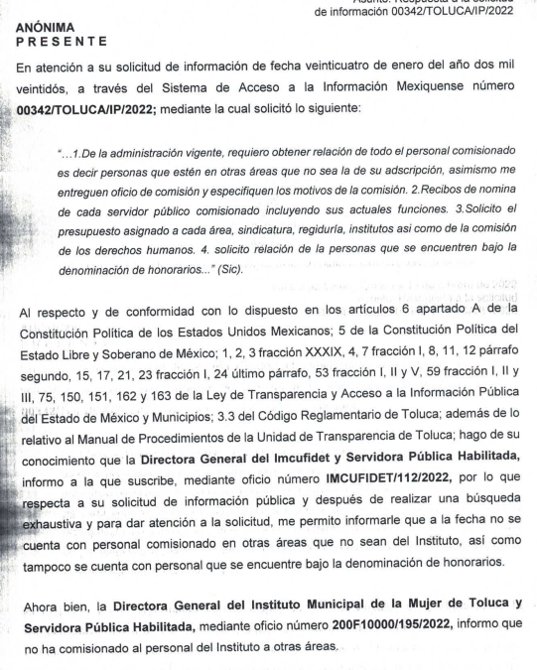

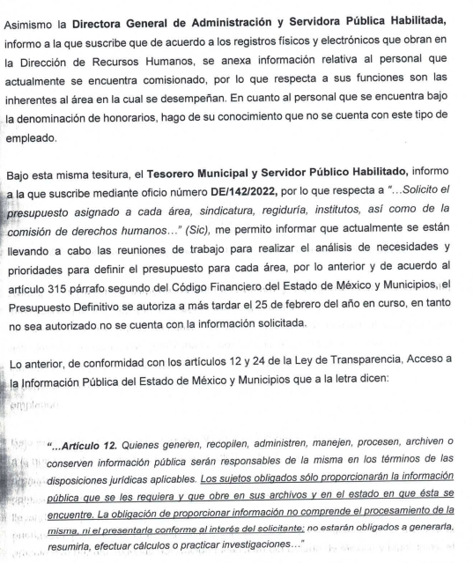


Conocida la respuesta a la solicitud de información, el particular, al no estar conforme con los términos de la misma, interpuso el recurso de revisión que nos ocupa, donde señaló como acto impugnado y razones o motivos de inconformidad: ““solicito cada oficio de todos los servidores comisionados, solo proporcionaron dos y en casi todas las áreas hay personal comisionado.” (Sic)
Así las cosas, durante la etapa de manifestaciones, el SUJETO OBLIGADO rindió su informe justificado, mediante el archivo electrónico “InformeJustificado_00714_2022.pdf”, al respecto debe apuntarse que ratificó su respuesta inicial que dio origen a la interposición del recurso de revisión que nos ocupa, además precisó que respecto al acto que se impugna, realizó una búsqueda exhaustiva y razonable, en la Dirección de Recursos Humanos, perteneciente a la Dirección General de Administración, localizando la información que proporcionó en la respuesta primigenia, como se muestra a continuación:
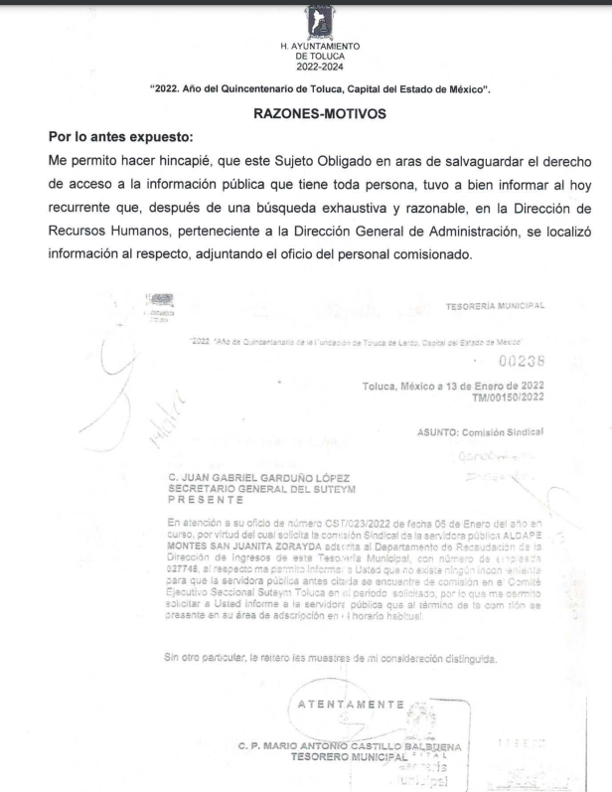





Por lo antes expuesto, es preciso señalar que la parte RECURRENTE se inconformó, en lo medular porque: “solicito cada oficio de todos los servidores comisionados, solo proporcionaron dos y en casi todas las áreas hay personal comisionado.” (Sic)

Ahora bien, resulta oportuno mencionar que de los motivos de inconformidad, se advierte que la parte RECURRENTE solo se inconforma por el punto relativo a los oficios de los servidores públicos comisionados, por lo que la parte de la respuesta que no fue impugnada debe declararse consentida por el hoy RECURRENTE, en razón de que no se realizaron manifestaciones de inconformidad, por lo que no pueden producirse efectos jurídicos tendentes a revocar, confirmar o modificar el acto reclamado ya que se infiere un consentimiento de la parte RECURRENTE ante la falta de impugnación eficaz.

Sirve de sustento a lo anterior, por analogía, la tesis jurisprudencial número VI.3o.C. J/60, publicada en el Semanario Judicial de la Federación y su Gaceta bajo el número de registro 176,608 que a la letra dice:

“ACTOS CONSENTIDOS. SON LOS QUE NO SE IMPUGNAN MEDIANTE EL RECURSO IDÓNEO. Debe reputarse como consentido el acto que no se impugnó por el medio establecido por la ley, ya que si se hizo uso de otro no previsto por ella o si se hace una simple manifestación de inconformidad, tales actuaciones no producen efectos jurídicos tendientes a revocar, confirmar o modificar el acto reclamado en amparo, lo que significa consentimiento del mismo por falta de impugnación eficaz.”

Lo anterior es así, debido a que, cuando la parte RECURRENTE impugnó la respuesta del SUJETO OBLIGADO, este no expresó razón o motivo de inconformidad en contra de todos los rubros solicitados; por lo que, debe declararse atendido pues se entiende que la parte RECURRENTE está conforme con la información al no contravenir la misma.

Consecuentemente, la parte de la respuesta que no fue impugnada debe declararse consentida, toda vez que, la parte RECURRENTE no realizó manifestaciones de inconformidad; por lo que, no pueden producirse efectos jurídicos tendentes a revocar, confirmar o modificar el acto reclamado, ya que se infiere su consentimiento ante la falta de impugnación eficaz.

Sirve como apoyo a lo anterior, por analogía, la Tesis Jurisprudencial Número 3ª./J.7/91, Publicada en el Semanario Judicial de la Federación y su Gaceta bajo el número de registro 174,177, que establece lo siguiente:

“REVISIÓN EN AMPARO. LOS RESOLUTIVOS NO COMBATIDOS DEBEN DECLARARSE FIRMES. Cuando algún resolutivo de la sentencia impugnada afecta a la RECURRENTE, y ésta no expresa agravio en contra de las consideraciones que le sirven de base, dicho resolutivo debe declararse firme. Esto es, en el caso referido, no obstante que la materia de la revisión comprende a todos los resolutivos que afectan a la RECURRENTE, deben declararse firmes aquéllos en contra de los cuales no se formuló agravio y dicha declaración de firmeza debe reflejarse en la parte considerativa y en los resolutivos debe confirmarse la sentencia recurrida en la parte correspondiente.”

Por lo antes expuesto, este Instituto procede a analizar la respuesta a la solicitud materia de la presente Resolución, particularmente respecto al punto 1 de la solicitud de información en la que la parte RECURRENTE pidió:
“De la administración vigente, requiero obtener relación de todo el personal comisionado es decir personas que estén en otras áreas que no sea la de su adscripción, asimismo me entreguen oficio de comisión … “(Sic)

Por lo que el SUJETO OBLIGADO hace entrega de la respuesta en los siguientes términos:

Respecto al Instituto Municipal de Cultura Física y Deporte de Toluca, así como del Instituto Municipal de la Mujer de Toluca, manifestaron no contar con personal comisionado.

Lo que se traduce en un hecho negativo, en este sentido, cabe traer a cuenta lo previsto por el artículo 12, párrafo segundo de la Ley de Transparencia y Acceso a la Información Pública del Estado de México y Municipios que la letra establece:

“Artículo 12. …
Los sujetos obligados sólo proporcionarán la información pública que se les requiera y que obre en sus archivos y en el estado en que ésta se encuentre. La obligación de proporcionar información no comprende el procesamiento de la misma, ni el presentarla conforme al interés del solicitante; no estarán obligados a generarla, resumirla, efectuar cálculos o practicar investigaciones.”

De manera que interpretado a contrario sensu, se actualiza el supuesto de un hecho de naturaleza negativa, el cual no puede acreditarse documentalmente, ya que no puede probarse un hecho negativo por ser lógica y materialmente imposible, discernimiento que encuentra apoyo en la siguiente tesis:

“HECHOS NEGATIVOS, NO SON SUSCEPTIBLES DE DEMOSTRACIÓN.

Tratándose de un hecho negativo, el Juez no tiene por qué invocar prueba alguna de la que se desprenda, ya que es bien sabido que esta clase de hechos no son susceptibles de demostración.

Amparo en revisión 2022/61. José García Florín (Menor). 9 de octubre de 1961. Cinco votos. Ponente: José Rivera Pérez Campos.” (Sic)

Asimismo, cabe precisar que en el caso concreto, no se trataría de un caso por el cual la negación del hecho implique la afirmación del mismo, sino que se estaría ante una notoria y evidente inexistencia fáctica de la información solicitada, caso en el cual, en obviedad de circunstancias, no se está obligado a justificar o fundamentar la inexistencia de la documentación.

Por lo que hace a la información emitida por la Dirección General de Administración, remitió dos oficios, el primero número TM/000150/2022, de fecha trece de enero de dos mil veintidós, suscrito y signado por el Tesorero Municipal, en el cual da a conocer la comisión de un servidor público, y el segundo número DGMA/027/2022, de fecha siete de enero de dos mil veintidós, suscrito y signado por el Director General de Medio Ambiente, en el cual da a conocer la comisión de un servidor público, asimismo en el informe justificado ratifica su respuesta y señala que en los registros físicos y electrónicos que obran en la Dirección de Recursos Humanos es la única información con que se cuenta.

Al respecto, resulta necesario traer a colación, que la Dirección General de Administración es la unidad administrativa competente para atender el requerimiento, en virtud de los artículos 3.43, 3.44, 3.45 del Código Reglamentario del Ayuntamiento de Toluca, mismos que se insertan a continuación para mejor proveer del presente análisis:
“Artículo 3.43. La o el titular de la Dirección General de Administración, tiene las siguientes atribuciones:
…
III. Autorizar las altas, bajas, cambios, permisos, licencias, comisiones del personal, entre otras, para su trámite y efectos;
Artículo 3.44. La Dirección General de Administración, para el cumplimiento de sus atribuciones, se auxiliará de la Dirección de Recursos Humanos, de la Dirección de Recursos Materiales, de la Dirección de Servicios Generales y de la Dirección de Tecnologías de la Información y Gobierno Digital.

Artículo 3.45. La o el titular de la Dirección de Recursos Humanos cuenta con las siguientes atribuciones:
…
IV. Aplicar las disposiciones legales laborales que rigen al personal del Ayuntamiento;
V. Registrar las altas, bajas, cambios de categoría y adscripción, permisos y licencias por incapacidad, entre otras, del personal, y su correcta aplicación;
…”
De manera que con lo citado anteriormente, se tiene que la respuesta fue vertida por la unidad administrativa competente, ello en virtud de que la Dirección de Administración es la encargada de autorizar las altas, bajas, cambios, permisos, licencias y comisiones del personal, entre otras, para su trámite y efectos, por lo que al haber existido un pronunciamiento por parte del Servidor Público Habilitado competente, este Instituto no está facultado para manifestarse sobre la veracidad del mismo, pues no existe precepto legal alguno en la Ley de la materia que lo faculte para que vía recurso de revisión, pueda pronunciarse al respecto, sirve de apoyo a lo anterior, por analogía el criterio 31-10 emitido por el entonces Instituto Federal de Acceso a la Información ahora Instituto Nacional de Transparencia, Acceso a la Información y Protección de Datos Personales (INAI) que a la letra dice:
“El Instituto Federal de Acceso a la Información y Protección de Datos no cuenta con facultades para pronunciarse respecto de la veracidad de los documentos proporcionados por los sujetos obligados. El Instituto Federal de Acceso a la Información y Protección de Datos es un órgano de la Administración Pública Federal con autonomía operativa, presupuestaria y de decisión, encargado de promover y difundir el ejercicio del derecho de acceso a la información; resolver sobre la negativa de las solicitudes de acceso a la información; y proteger los datos personales en poder de las dependencias y entidades. Sin embargo, no está facultado para pronunciarse sobre la veracidad de la información proporcionada por las autoridades en respuesta a las solicitudes de información que les presentan los particulares, en virtud de que en los artículos 49 y 50 de la Ley Federal de Transparencia y Acceso a la Información Pública Gubernamental no se prevé una causal que permita al Instituto Federal de Acceso a la Información y Protección de Datos conocer, vía recurso revisión, al respecto.”
Determinado lo anterior es pertinente mencionar que de las actuaciones que integran el expediente electrónico, referidas con antelación, este Instituto advierte que las comisiones de personal son con las que cuenta la Dirección General de Administración del SUJETO OBLIGADO, por ende, no hay manera de acordar favorable a la parte RECURRENTE, debido a que en estas circunstancias no resulta exigible requerirle al SUJETO OBLIGADO la entrega de información que no obra en sus archivos.
En mérito de lo expuesto, con fundamento en el artículo 186, fracciones II y III, de la Ley de Transparencia y Acceso a la Información Pública del Estado de México y Municipios; esta Autoridad estima que las razones o motivos de inconformidad hechos valer por el recurrente devienen infundados; por lo que, lo procedente es CONFIRMAR la respuesta del SUJETO OBLIGADO.
Así, con fundamento en lo prescrito en los artículos 5 párrafos trigésimo, trigésimo primero y trigésimo segundo, fracciones IV y V de la Constitución Política del Estado Libre y Soberano de México; 2, fracción II; 29, 36 fracciones I y II; 176, 178, 181, 185 de la Ley de Transparencia y Acceso a la Información Pública del Estado de México y Municipios, este Pleno:
- R E S U E L V E:
PRIMERO. Resultan infundados los motivos de inconformidad aducidos por la parte RECURRENTE en el Recurso de revisión 00949/INFOEM/IP/RR/2022, por lo que, en términos de los argumentos señalados en el Considerando Cuarto se CONFIRMA la respuesta emitida por el SUJETO OBLIGADO.
SEGUNDO. Notifíquese a la Titular de la Unidad de Transparencia vía SAIMEX, para su conocimiento.
TERCERO. Notifíquese vía SAIMEX, la presente resolución a la parte RECURRENTE, así como, que de conformidad con lo establecido en el artículo 196 de la Ley de Transparencia y Acceso a la Información Pública del Estado de México y Municipios, podrá impugnarla vía Juicio de Amparo en los términos de las leyes aplicables.
ASÍ LO RESUELVE, POR UNANIMIDAD DE VOTOS EL PLENO DEL INSTITUTO DE TRANSPARENCIA, ACCESO A LA INFORMACIÓN PÚBLICA Y PROTECCIÓN DE DATOS PERSONALES DEL ESTADO DE MÉXICO Y MUNICIPIOS, CONFORMADO POR LOS COMISIONADOS JOSÉ MARTÍNEZ VILCHIS; SHARON CRISTINA MORALES MARTÍNEZ, MARÍA DEL ROSARIO MEJÍA AYALA; LUIS GUSTAVO PARRA NORIEGA Y GUADALUPE RAMÍREZ PEÑA; EN LA DÉCIMO QUINTA SESIÓN ORDINARIA CELEBRADA EL VEINTISIETE DE ABRIL DEL DOS MIL VEINTIDÓS, ANTE EL SECRETARIO TÉCNICO DEL PLENO, ALEXIS TAPIA RAMÍREZ.

Artículo 92. Los sujetos obligados deberán poner a disposición del público de manera permanente y actualizada de forma sencilla, precisa y entendible, en los respectivos medios electrónicos, de acuerdo con sus facultades, atribuciones, funciones u objeto social, según corresponda, la información, por lo menos, de los temas, documentos y políticas que a continuación se señalan: (…)
“Artículo 3. Para los efectos de la presente Ley se entenderá por: (…) XXII. Información de interés público: Se refiere a la información que resulta relevante o beneficiosa para la sociedad y no simplemente de interés individual, cuya divulgación resulta útil para que el público comprenda las actividades que llevan a cabo los sujetos obligados…”

